**Bug report**

**Название: не скрыты tabPage**

Проект: подборка атрибутов.

Компонент приложения: главное окно.

Статус бага: открыт.

Автор: Сагдуллин Амир.

Описание: tabPage не должны быть видны пользователю.

Шаги воспроизведения:

1. Запускаем приложение;
2. Открываем главный экран.

Фактический результат: не скрыты tabPage.

Ожидаемый результат: должны быть скрыты tabPage.

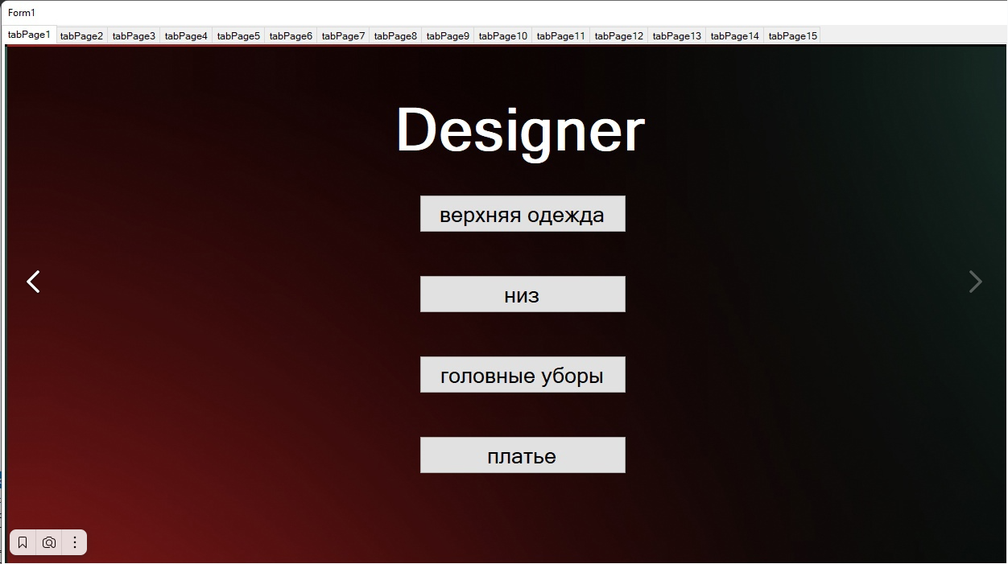

**Название: не работают кнопки «куртка» и «кофта»**

Проект: подборка атрибутов.

Компонент приложения: окно с верхней одеждой.

Статус бага: открыт.

Автор: Сагдуллин Амир.

Описание: при нажатии на кнопки «куртка» и «кофта» ничего не происходит.

Шаги воспроизведения:

1. Запускаем приложение;
2. Открываем главный экран;
3. Нажимаем на кнопку «верхняя одежда»;
4. Нажимаем на кнопку «куртка» или на кнопку «кофта».

Фактический результат: при нажатии на кнопки «куртка» и «кофта» ничего не происходит.

Ожидаемый результат: при нажатии на кнопку «куртка» должно переходить в окно с куртками. При нажатии на кнопку «кофта» должно переходить в окно с кофтами.

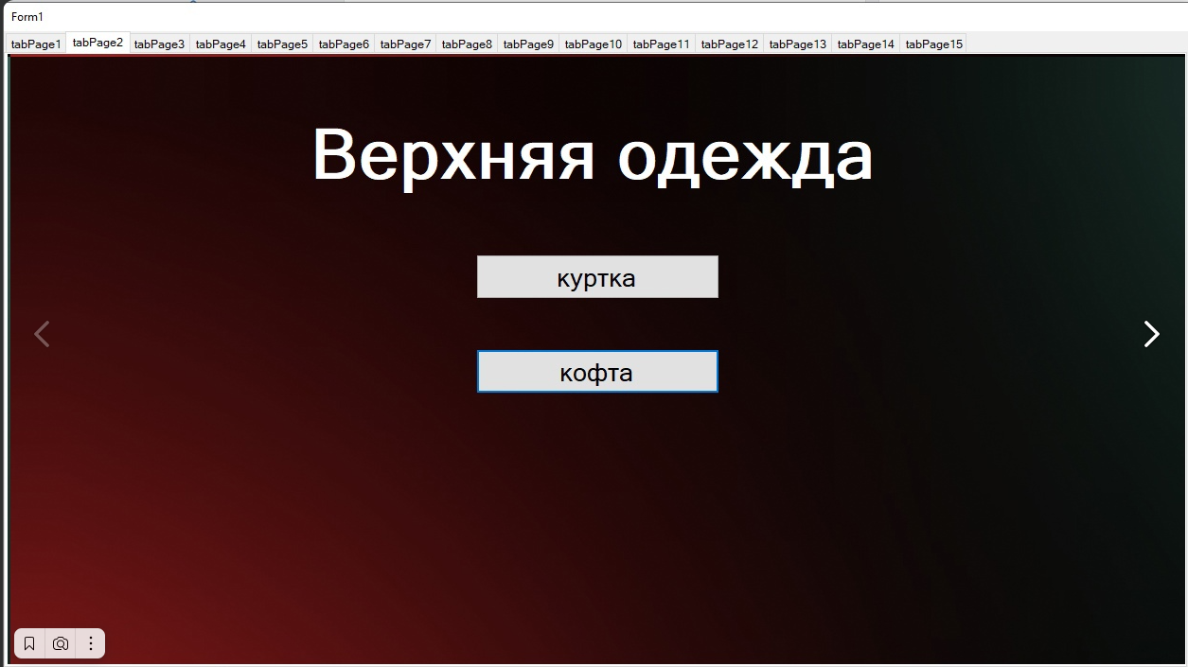

**Название: не работает кнопка «юбка»**

Проект: подборка атрибутов.

Компонент приложения: окно с нижней одеждой.

Статус бага: открыт.

Автор: Сагдуллин Амир.

Описание: при нажатии на кнопку «юбка» ничего не происходит.

Шаги воспроизведения:

1. Запускаем приложение;
2. Открываем главный экран;
3. Нажимаем на кнопку «низ»;
4. Нажимаем на кнопку «юбка».

Фактический результат: при нажатии на кнопку «юбка» ничего не происходит.

Ожидаемый результат: при нажатии на кнопку «юбка» должно переходить в окно с юбками.

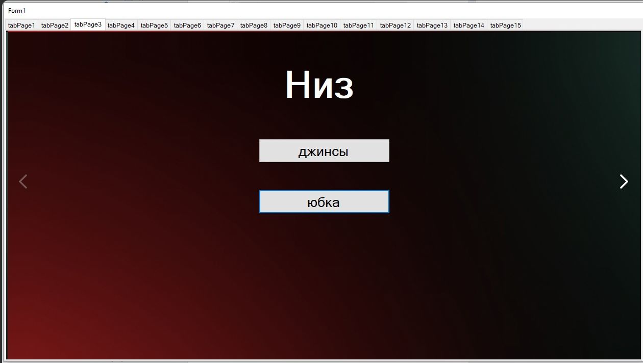

**Название: не работают кнопки «кепка» и «панама»**

Проект: подборка атрибутов.

Компонент приложения: окно с головными уборами.

Статус бага: открыт.

Автор: Сагдуллин Амир.

Описание: при нажатии на кнопки «кепка» и «панама» ничего не происходит.

Шаги воспроизведения:

1. Запускаем приложение;
2. Открываем главный экран;
3. Нажимаем на кнопку «головные уборы»;
4. Нажимаем на кнопку «кепка» или на кнопку «панама».

Фактический результат: при нажатии на кнопки «кепка» и «панама» ничего не происходит.

Ожидаемый результат: при нажатии на кнопку «кепка» должно переходить в окно с кепками. При нажатии на кнопку «панама» должно переходить в окно с панамами.

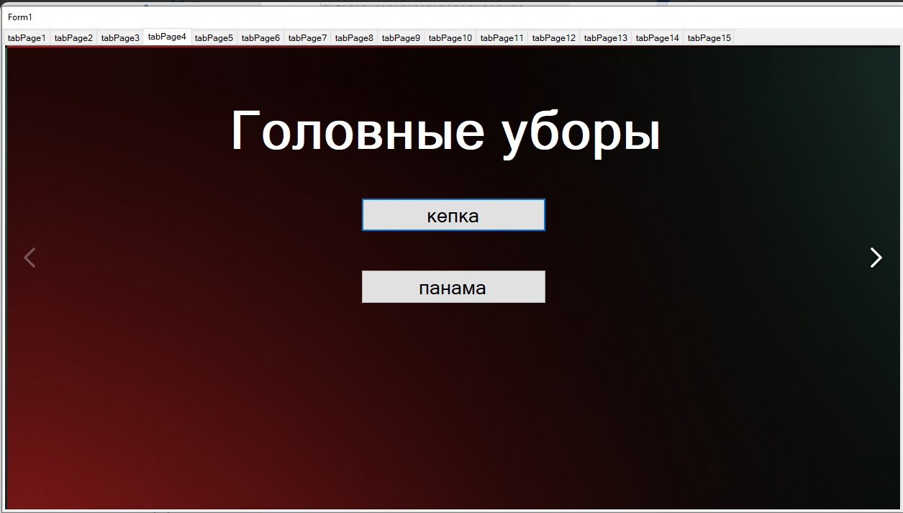

**Название: не работают кнопки «вечернее» и «повседневное»**

Проект: подборка атрибутов.

Компонент приложения: окно с платьями.

Статус бага: открыт.

Автор: Сагдуллин Амир.

Описание: при нажатии на кнопки «вечернее» и «повседневное» ничего не происходит.

Шаги воспроизведения:

1. Запускаем приложение;
2. Открываем главный экран;
3. Нажимаем на кнопку «платья»;
4. Нажимаем на кнопку «вечернее» или на кнопку «повседневное».

Фактический результат: при нажатии на кнопки «вечернее» и «повседневное» ничего не происходит.

Ожидаемый результат: при нажатии на кнопку «вечернее» должно переходить в окно с вечерними платьями. При нажатии на кнопку «повседневное» должно переходить в окно с повседневными платьями.

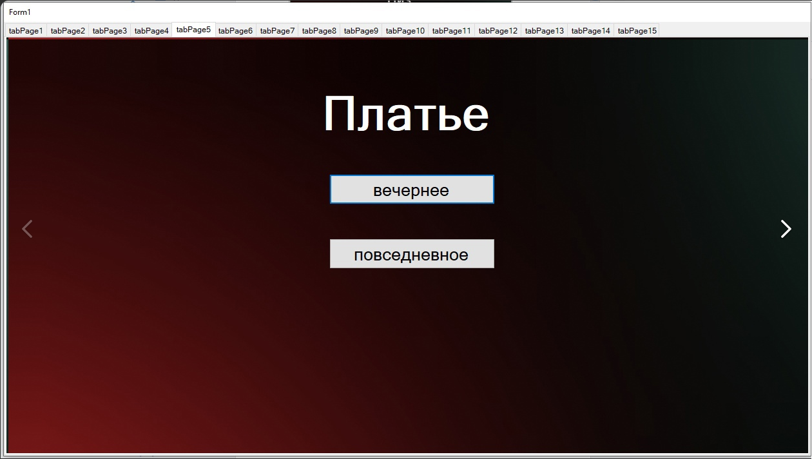

**Название: не работает кнопка «ОК»**

Проект: подборка атрибутов.

Компонент приложения: окно с джинсами.

Статус бага: открыт.

Автор: Сагдуллин Амир.

Описание: при нажатии на кнопку «ОК» ничего не происходит.

Шаги воспроизведения:

1. Запускаем приложение;
2. Открываем главный экран;
3. Нажимаем на кнопку «низ»;
4. Нажимаем на кнопку «джинсы»;
5. Нажимаем на кнопку «ОК».

Фактический результат: при нажатии на кнопку «ОК» ничего не происходит.

Ожидаемый результат: при нажатии на кнопку «ОК» должно показывать MessageBox с текстом: «Ваш товар успешно создан!».

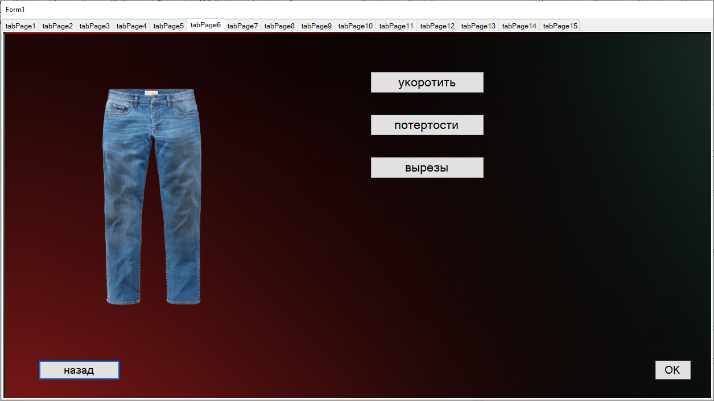

**Название: в некоторых окнах нет кнопки «назад»**

Проект: подборка атрибутов.

Компонент приложения: окно с нижней одеждой.

Статус бага: открыт.

Автор: Сагдуллин Амир.

Описание: из окна «Низ» нельзя вернуться назад в главное окно приложения.

Шаги воспроизведения:

1. Запускаем приложение;
2. Открываем главный экран;
3. Нажимаем на кнопку «низ».

Фактический результат: в окне «Низ» нет кнопки «назад».

Ожидаемый результат: в окне «Низ» должна быть кнопка «назад», при нажатии которой пользователя возвращает в главное окно приложения.

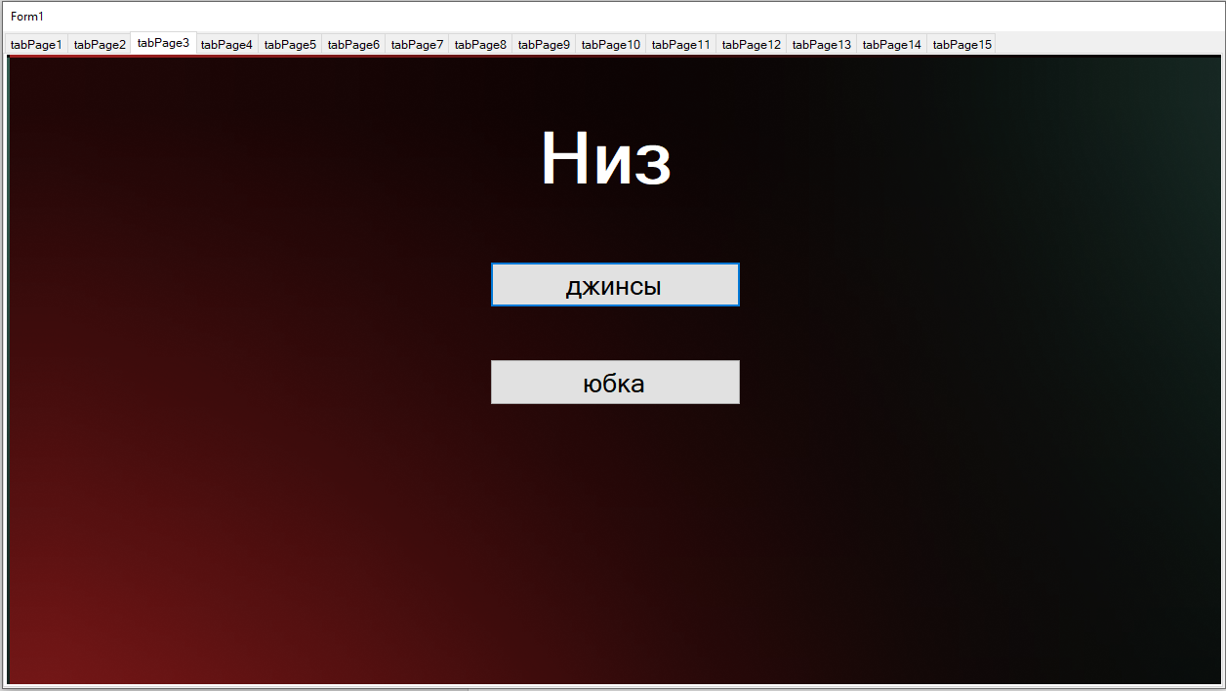

**Название: главное окно подписано как «Form»**

Проект: подборка атрибутов.

Компонент приложения: главное окно.

Статус бага: открыт.

Автор: Сагдуллин Амир.

Описание: при открытии главного окна выходит подпись Form1.

Шаги воспроизведения:

1. Запускаем приложение;
2. Открываем главное окно.

Фактический результат: окно подписано некорректно.

Ожидаемый результат: окно должно иметь свое название.

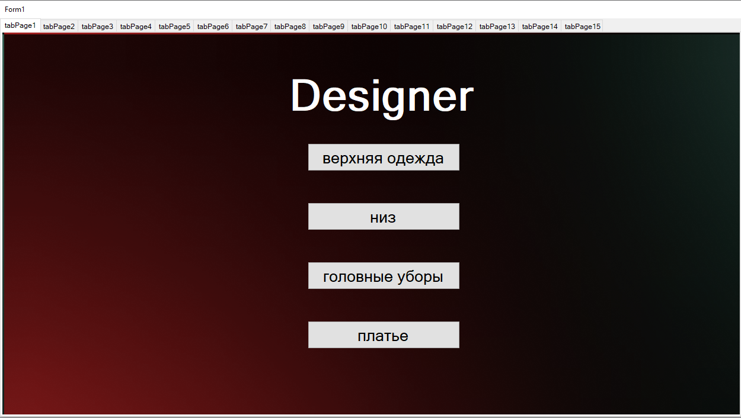

**Название: нет кнопки для закрытия приложения**

Проект: подборка атрибутов.

Компонент приложения: главное окно.

Статус бага: открыт.

Автор: Сагдуллин Амир.

Описание: приложение нельзя закрыть с помощью кнопки из-за ее отсутствия.

Шаги воспроизведения:

1. Запускаем приложение;
2. Открываем главный экран;

Фактический результат: приложение можно закрыть через панель задач или через диспетчер задач.

Ожидаемый результат: в приложении должна быть кнопка «закрыть», при нажатии которой приложение закрывается.

